律师简介
姓 名 | 胡正华 | 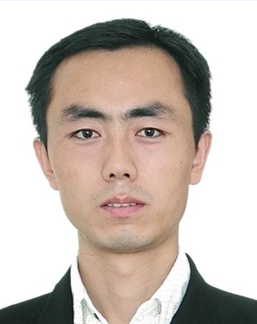  
职 务 | ☑高级合伙人/□权益合伙人/□律师
教育背景  （学历） | 中南财经政法大学民商法学硕士、兰州大学法学学士。
业务部门（以下可勾选1-5项，直接点击方框即可）
□政府与行政法律业务部/☑公司法律业务部/□建筑与房地产法律业务部/□知识产权法律业务部/□刑事法律业务部/□涉外法律业务部/□婚姻家事与财富传承法律业务部/□公益法律业务部/☑破产法律业务部/□人力资源与劳动法律业务部/□合规与监管业务部/□具身智能法律业务部/□数字经济法律业务部/☑政纬研究院/金融证券业务部/青年律师规划发展部/争议解决业务部/强制执行业务部
个人简介  （请控制在100-250字） | 中南财经政法大学民商法学硕士、兰州大学法学学士双重教育背景，深耕公司法、不良资产、破产领域11年，现为江苏政纬律师事务所高级合伙人、破产与执行业务部主任，兼具扎实的理论功底与实务经验，主办破产重整、清算及商事诉讼、不良资产执行逾百件，多个案件成为法院典型案例，多次受邀开展破产及不良资产专题培训。
社会任职  与  荣誉 | 苏州高新区律协破产法委员会副主任、苏州市律协公司法委员会委员、苏州破产管理人协会会员服务委员会委员，也是中国法学会会员。

